**Meno a priezvisko:______________________________**

**Pracovný list s laboratórny protokolom**

**______________________________**

**Názov:** *Meranie a hodnotenie vitálnych funkcií/prejavov srdcovej činnosti*

1. Počúvanie zvukových prejavov srdca.

**Princíp:** Srdcové ozvy sú vonkajším prejavom činnosti srdca. Táto činnosť sa navonok prejavuje aj tepom, úderom hrotu srdca, akčnými potenciálmi. Každá činnosť sa prejavuje dvoma ozvami. Je to pravidelný dvojfázový rytmus zvukov, po ktorých nastáva krátka prestávka. Ozva nastáva po spätnom náraze krvi na chlopne. Prvá (systolická) ozva vzniká na začiatku systoly komôr pri uzavretí cípovitých chlopní. Druhá (diastolická) ozva sprevádza uzavretie polmesiačikovitých chlopní na začiatku diastoly komôr.

**Materiál a pomôcky:** fonendoskop

**Postup:** 1.Fonendoskop priložte na úroveň hrotu srdca, ktorý je približne medzi piatym a šiestym rebrom od hrudnej kosti a počúvajte srdcové ozvy.

Postrehy:

1. Meranie telesnej teploty v podpazuší.

|  |  |
| --- | --- |
|  | Nameraná hodnota [˚C] |
| Digitálny teplomer |  |
| Ortuťový teplomer |  |

? ☺ ? Akú telesnú teplotu v porovnaní s nameranou hodnotou by ste presne v tom okamihu predpokladali v konečníku? ________˚C Odôvodnenie:_____________________________________________________________

1. 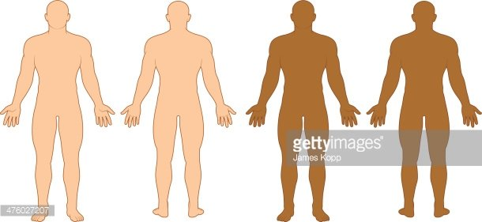Meranie tepu pred a po záťaži – zisťovanie zdatnosti organizmu pomocou Ruffierovho testu.

Sformulujte hypotézu s využitím ponúknutých nosných slov tak, aby ste získali odpoveď na otázku,

prečo sa napríklad pri behu zadýchame.

svalová činnosť, spotreba kyslíka, dychová frekvencia, zvyšuje sa, znižuje sa

________________________________________________________________________________

? ☺ ? Pohmatom zistite čo najviac miest na svojom tele, kde by bolo možné zmerať tep a zaznačte

ich lokalizáciu do obrázka.

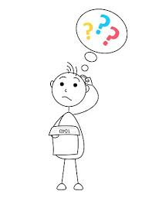

<https://www.google.com/search?tbm=isch&sa=1&ei=lMVVW-7hOdDUwQLLnYW4BQ&q=clovek+clipart&oq=clovek+clipart&gs_l=img.3...227894.245270.0.246150.20.18.2.0.0.0.440.4824.0j5j4j7j1.17.0....0...1c.1.64.img..1.12.3954...0j0i67k1j0i30k1j0i5i30k1j0i8i30k1j0i24k1.0.yeP2UUcibaE#imgrc=5Vh7qKNQG0In4M>:

<https://www.google.com/search?tbm=isch&sa=1&ei=lMVVW-7hOdDUwQLLnYW4BQ&q=clovek+clipart&oq=clovek+clipart&gs_l=img.3...227894.245270.0.246150.20.18.2.0.0.0.440.4824.0j5j4j7j1.17.0....0...1c.1.64.img..1.12.3954...0j0i67k1j0i30k1j0i5i30k1j0i8i30k1j0i24k1.0.yeP2UUcibaE#imgrc=R93dhmRLx9E4wM>:



Pri svalovej činnosti stúpa spotreba kyslíka a zároveň sa zvyšuje dychová frekvencia.

**Správny postup merania tepu:**

1. Brušká ***troch*** prstov položte na vretennú tepnu na zápästí v smere palca.
2. Nahmatajte pravidelný tep a počítajte počet tepov za jednotku času 30 alebo 60 sekúnd.
3. Zistené hodnoty zapíšte do tabuľky.

**Materiál a pomôcky:** Stopky alebo hodinky, písacie potreby

**Postup:**

|  |  |  |
| --- | --- | --- |
|  |  |  |
|  |  |  |
|  |  |  |

Použite hodnoty nameraných tepov z predchádzajúcej úlohy.

pf1= východisková pulzová frekvencia – počet tepov za 1 minútu v pokoji

pf2 = pulzová frekvencia po vykonaní 30 drepov za cca 45 sekúnd

pf3 = pulzovú frekvencia po 1 minúte po vykonaní drepov

Hodnoty dosaďte do vzorca, vypočítajte index zdatnosti a podľa tabuľky zistite svoju úroveň zdatnosti.

**I = pf1 + pf2 + pf3 – 200**

**10**

I =

|  |  |
| --- | --- |
| **Index zdatnosti** | **zdatnosť** |
| 0 | výborná |
| 0-5 | dobrá |
| 5-10 | priemerná |
| 10-15 | slabá |
| nad 15 | nedostatočná |

Záver:

**? ☺ ? Z uvedených faktorov podčiarknite tie, ktoré podľa vás ovplyvňujú počet tepov srdca:**

svalová činnosť, pohlavie, teplota prostredia, trávenie, záťaž, chorobné stavy, denná doba

1. Meranie krvného tlaku.

|  |  |
| --- | --- |
| **Meranie** | **Nameraná hodnota mm/Hg** |
| **Normálna hodnota krvného tlaku** |  |
| **pomocou ortuťového tlakomeru** |  |
| **Digitálnym tlakomerom** |  |
| **Zariadením Vernier so senzorom pre krvný tlak** |  |
|  |  |

**Pozorovanie a vysvetlenie:**

1. Určenie EKG.

**Princíp:**

*Elektrokardiogram* (EKG) je záznam časovej zmeny elektrického potenciálu spôsobeného aktivitou srdca. Tento záznam zaznamenáva elektrokardiograf.

Pomôcky: LabQuest, EKG senzor EKG-BTA.

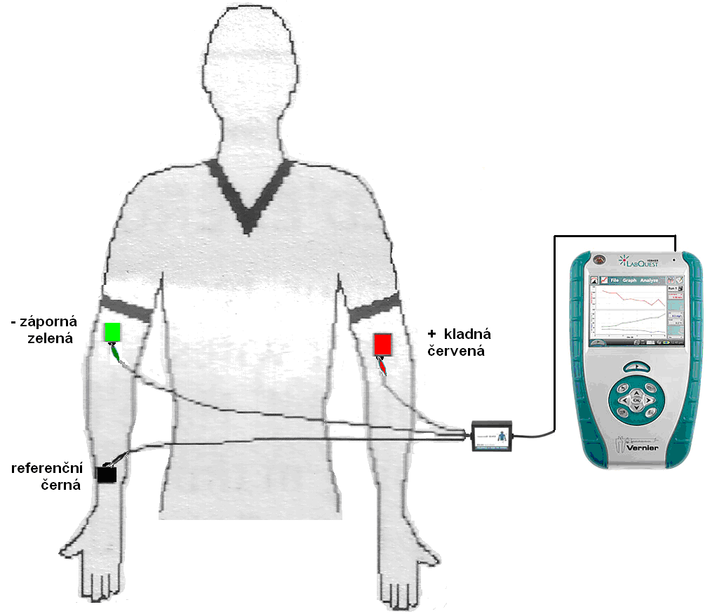**Postup: Schéma:**

1. Do vstupov CH 1 LabQuestu **pripojte** EKG senzor EKG-BTA.
2. Na vnútornú stranu pravého zápästia, na vnútornú stranu pravého lakťa a na vnútornú stranu ľavého lakťa po odmastení a usušení kože **nalepte** tri kusy samolepiacich **elektród** (podľa schémy na obrázku). Pripojte tri vodiče z EKG senzora podľe schémy.
3. **Zapnite** LabQuest a **nastavte** v menu Senzory – Záznam dát: Trvanie: **3 s**, Frekvencia: **100 /**s. Ďalej **zvoľte** zobrazenie grafu.
4. **Posaďte** pokusnú osobu uvoľnene, upozornite ju na plynulé dýchanie.
5. **Stlačte** tlačítko ŠTART (merania) na LabQueste. Meranie **uložte**. Zvoľte **nové** – menu Súbor – Nový.
6. Porovnajte svoje meranie so vzorom na obrázku.

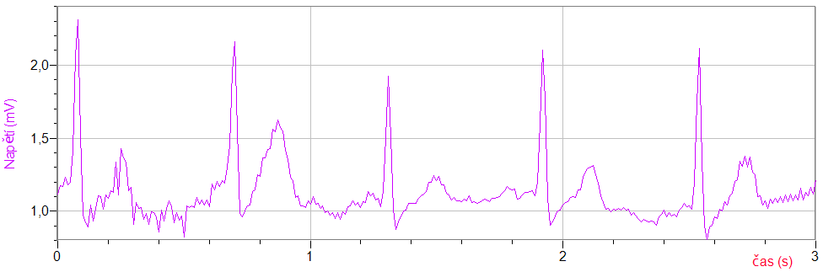

Obr.

Výsledok EKG:

**Rozšírenie**

**Ak by ste v**

Keď obrátite dlaň dohora,

Periférny pulz – pohmatom – palpačne, bruškami troch prstov (ukazovák, prostredník, prsteník), vyhmatáme tep a sledujeme počet úderov za minútu, pol alebo štvrť a násobíme. Prikladáme tri prsty nie len jeden! - meriame tak vlastný tep!  
Apikálny  pulz – počúvaním - auskulatčne  – stetoskopom

**Aký význam má pre zvýšená teplota/horúčka?**

Zmysel horúčky

Choroboplodné zárodky sa pri zvýšenej teplote nemôžu množiť ϒDochádza k lepšiemu prekrveniu orgánov a tkanív, čo uľahčuje prenášať obranné bunky k zápalovému ložisku

<http://www.unipo.sk/public/media/17246/Meranie%20a%20z%C3%A1znam%20fyziologick%C3%A9%20funkci%C3%AD.pdf>

|  |  |  |
| --- | --- | --- |
| ***Napíš na základe výučby z vyučovacej hodiny:*** | |  |
| ***3 Veci, ktoré som sa dnes naučil.*** |  | |
|  | |
|  | |
| ***2 Veci, ktoré boli zaujímavé.*** |  | |
|  | |
| ***1 Otázku, ktorú stále mám.*** |  | |